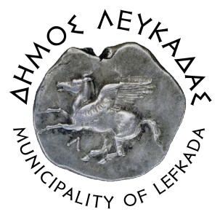

ΕΛΛΗΝΙΚΗ ΔΗΜΟΚΡΑΤΙΑ  ΔΗΜΟΣ ΛΕΥΚΑΔΑΣ | 25/11/21

Έκτακτο Δελτίο Επιδείνωσης Καιρού

Σύμφωνα με το σημερινό (25/11/2021) Έκτακτο Δελτίο Επιδείνωσης Καιρού της Διεύθυνσης Πολιτικής Προστασίας της Αποκεντρωμένης Διοίκησης Πελοποννήσου - Δυτ. Ελλάδας και Ιονίου, διαδοχικά συστήματα κακοκαιρίας θα επηρεάσουν τη χώρα μας από αύριο Παρασκευή (26-11-2021) και από τα δυτικά, με κύρια χαρακτηριστικά τις ισχυρές βροχές και καταιγίδες και τους θυελλώδεις νότιους νοτιοδυτικούς ανέμους που θα φτάνουν τα 8 μποφόρ.

Συγκεκριμένα:

α. Αύριο Παρασκευή (26-11-2021) από τις πρώτες πρωινές ώρες στο Ιόνιο, προβλέπεται να εκδηλωθούν ισχυρές βροχές και καταιγίδες.

β. Το Σάββατο (27-11-2021) νέο κύμα κακοκαιρίας με ισχυρές βροχές και καταιγίδες θα επηρεάσει από το απόγευμα το Ιόνιο.

Με τα μέχρι στιγμής προγνωστικά στοιχεία, οι βροχές και οι καταιγίδες θα συνεχιστούν την Κυριακή (28-11-2021) και τη Δευτέρα (29-11-2021) κατά διαστήματα.

Περισσότερες λεπτομέρειες για τα καθημερινά τακτικά δελτία καιρού, μπορείτε να βρείτε στην ιστοσελίδα της ΕΜΥ (www.emy.gr), ενώ αναλυτικές οδηγίες προστασίας μπορείτε να βρείε στην ιστοσελίδα του Υπουργείου Κλιματικής Κρίσης και Πολιτικής Προστασίας εδώ: https://www.civilprotection.gr/el/guidelines

ΓΡΑΦΕΙΟ ΔΗΜΑΡΧΟΥ ΛΕΥΚΑΔΑΣ

